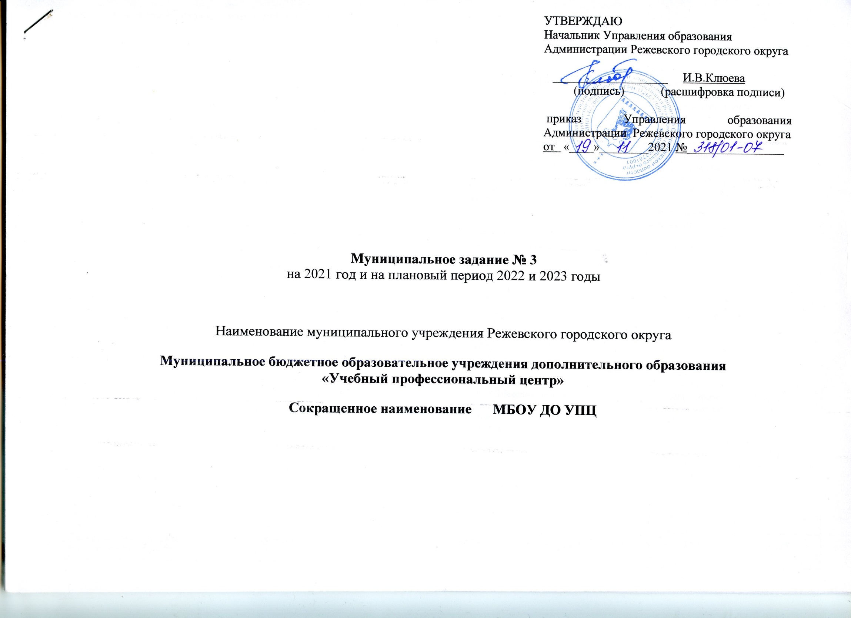

Часть 1. Сведения об оказываемых муниципальных услугах 1

Раздел _1__

1. Характеристики муниципальной услуги.

|  |  |  |  |  |  |  |
| --- | --- | --- | --- | --- | --- | --- |
| Наименование муниципальной услуги | Уникальный номер реестровой записи 2 | Показатель, характеризующий содержание муниципальной услуги (по справочникам) | | | Показатель, характеризующий условия (формы) оказания муниципальной услуги (по справочникам) | |
| Категория потребителей  ___________  (наименование показателя 2) | Виды образова-тельных программ  ___________  (наименование показателя 2) | Направленность образовательной программы  ___________  (наименование показателя 2) | Формы образования и формы реализации образовательных программ  ____________  (наименование показателя 2) | Условие 2  _____________  (наименование показателя 2) |
| 1 | 2 | 3 | 4 | 5 | 6 | 7 |
| **Реализация дополнительных общеразвивающих программ** | **804200О.99.0.ББ52АЖ**  **48000** | не указано | не указано | не указано | очная |  |

2. Категории потребителей муниципальной услуги Не указано.

3. Показатели, характеризующие объем и качество муниципальной услуги:

3.1. Показатели, характеризующие качество муниципальной услуги.

|  |  |  |  |  |  |  |  |
| --- | --- | --- | --- | --- | --- | --- | --- |
| Наименование показателя | Единица измерения | | Значения показателя | | | Допустимое (возможное) отклонение 4  % | Коэффициент весомости |
| наименование | код по [ОКЕИ](consultantplus://offline/ref=11B4F87C4D1F7FA97A0A548D99C07E7718EFB1F6351536D4737F0382B116cEE)3 | 2021 год (очередной год) | 2022 год | 2023 год |
| 1 | 2 | 3 | 4 | 5 | 6 | 7 | 8 |
| Доля детей, ставших победителями и призёрами муниципальных, областных, региональных, всероссийских и международных мероприятий | процент | 744 | 0,00 | 0,00 | 0,00 | 5,00 | 33,33 |
| Доля родителей (законных представителей), удовлетворенных условиями и (или) качеством предоставляемой услуги | процент | 744 | 98,00 | 98,00 | 98,00 | 5,00 | 33,33 |
| Число обучающихся | человек | 792 | 160 | 160 | 160 | 5,00 | 33,34 |

3.2. Показатель, характеризующий объем муниципальной услуги.

|  |  |  |  |  |  |  |  |  |  |
| --- | --- | --- | --- | --- | --- | --- | --- | --- | --- |
| Наименование показателя 5 | Единица измерения | | Значение показателя | | | Средний размер платы (цена, тариф) за единицу услуги | | | Допустимое (возможное) отклонение7 |
| Наименование5 | код по [ОКЕИ](consultantplus://offline/ref=11B4F87C4D1F7FA97A0A548D99C07E7718EFB1F6351536D4737F0382B116cEE)6 | 2021 год (очередной год) | 2022 год | 2023 год | 2021 год (очередной год) | 2022 год | 2023 год |
| 1 | 2 | 3 | 4 | 5 | 6 | 7 | 8 | 9 | 10 |
| Количество человеко-часов | Человеко-час | 539 | 5868 | 5868 | 5868 | 500,00 | 500,00 | 500,00 | 5,00 |

4. Нормативные правовые акты, устанавливающие размер платы (цену, тариф) либо порядок ее (его) установления.

|  |  |  |  |  |
| --- | --- | --- | --- | --- |
| Нормативный правовой акт | | | | |
| вид | принявший орган | дата | номер | наименование |
| 1 | 2 | 3 | 4 | 5 |
| Приказ | МБОУ ДО УПЦ | 15.09.2021 | 127/03-02 | «Об утверждении тарифов на оказание платных образовательных услуг на 2021-2022 учебный год» |

5. Порядок оказания муниципальной услуги:

* 5.1. Нормативные правовые акты, регулирующие порядок оказания муниципальной услуги (наименование, номер и дата нормативного правового акта):
* Бюджетный кодекс Российской Федерации от 31.07.1998 № 145-ФЗ ст. 69.2 (в действующей редакции);
* Федеральный закон от 06.10.2003г. № 131-ФЗ «Об общих принципах организации местного самоуправления в РФ» (с изменениями и дополнениями);
* Федеральный закон от 29.12.2012 г. № 273 - ФЗ «Об образовании в Российской Федерации»;
* Федеральный закон от 12.01.1996 № 7-ФЗ «О не­коммерческих организациях»;
* Закон Свердловской области от 15.07.2013 г. № 78-ОЗ «Об образовании в Свердловской области»;
* Постановление Правительства РФ от 05.08.2013г. № 662 «Об осуществлении мониторинга системы образования»;
* Постановление Правительства РФ от 08.08.2013г. № 678 «Об утверждении номенклатуры должностей педагогических работников организаций, осуществляющих образовательную деятельность, должностей руководителей образовательных организаций»;
* Постановление Правительства Свердловской области от 12.10.2017 № 719-ПП [«О порядке формирования, ведения и утверждения регионального перечня (классификатора) государственных (муниципальных) услуг и работ](http://80.253.4.49/document?id=46646508&sub=0)»;
* Постановление Администрации Режевского городского округа от 31.12.2015 № 2882 «Об утверждении Стандартов качества оказания муниципальных услуг (работ), предоставляемых муниципальными учреждениями Режевского городского округа и соответствующие услугам административные регламенты»;
* Постановление Администрации Режевского городского округа от 02.08.2018 № 1504 «Об утверждении Порядка формирования муниципального задания на оказание муниципальных услуг (выполнение работ) в отношении муниципальных учреждений Режевского городского округа и финансового обеспечения выполнения муниципального задания»;
* Постановление Главного санитарного врача РФ от 28.09.2020 № 28 «Санитарно-эпидемиологические требования к организациям воспитания и обучения, отдыха и оздоровления детей и молодежи» СП 2.4.3648 – 20;

. Приказ Федеральной службы по надзору в сфере образования и науки от 14.08.2020г. №831 «Об утверждении Требований к структуре официального сайта образовательной организации в информационно-телекоммуникационной сети «Интернет» и формату представления информации»;

* Приказ Министерства финансов РФ от 21.07.2011г. № 86н «Об утверждении порядка предоставления информации государственным (муниципальным) учреждением, ее размещения на официальном сайте в сети Интернет и ведения указанного сайта»;
* Приказ Управления образования Администрации РГО от 22.05.2019 № 126/01-07 «Обутверждении Порядка формирования муниципального задания на оказание муниципальных услуг (выполнение работ) в отношении муниципальных учреждений, подведомственных Управлению образования Администрации Режевского городского округа и финансового обеспечения выполнения муниципального задания»;
* Приказ Управления образования Администрации РГО от 11.10.2018 № 230/01-07 «Об утверждении Порядка осуществления контроля за деятельностью муниципальных казенных, бюджетных автономных учреждений и учреждений, подведомственных Управлению образования Администрации РГО»;
* Приказ Управления образования Администрации РГО от 18.01.2021 № 10/01-07 «Об утверждении Перечня муниципальных услуг и работ, оказываемых образовательными учреждениями в 2021 году, в новой редакции»;
* Приказ Управления образования Администрации РГО от 11.01.2019 № 07/01-07 «Об утверждении базовых нормативов затрат на оказание (выполнение) муниципальных услуг (работ), оказываемых и выполняемых образовательными учреждениями, находящимися в ведении Управления образования Администрации РГО, и отраслевого корректирующего коэффициента к базовым нормативам затрат на оказание муниципальных услуг»;

Устав МБОУ ДО УПЦ от 27.11.2015 г., утвержден приказом Управления образования Администрации Режевского городского округа от 27.11.2015 № 245/01-07 «Об утверждении Устава МБОУ ДО УПЦ»

* Приказ МБОУ ДО УПЦ от 11.01.2021 № 10/03-02 «Об осуществлении внутреннего финансового контроля за выполнением муниципального задания»

5.2. Порядок информирования потенциальных потребителей муниципальной услуги.

|  |  |  |
| --- | --- | --- |
| Способ информирования | Состав размещаемой информации | Частота обновления информации |
| 1 | 2 | 3 |
| 1.Размещение информации в сети Интернет | На официальном сайте ГМУ [www.bus.gov.ru](http://www.bus.gov.ru).  На официальном сайте Управления образования Администрации Режевского городского округа [www.obrazovanie-rez.ucoz.ru](http://www.uorez66.jumpa.ru). или на сайте образовательной организации upcrezh.uralschool.ru. | По мере изменения информации |
| 2.Информирование при личном обращении | Работники образовательной организации во время работы в случае личного обращения получателей муниципальной услуги и (или) их родителей (законных представителей) предоставляют необходимые разъяснения об оказываемой муниципальной услуге, о режиме работы. | По мере обращения |
| 3.Телефонная консультация | Работники образовательной организации во время работы в случае обращения получателей муниципальной услуги и (или) их родителей (законных представителей) по телефону предоставляют необходимые разъяснения об оказываемой муниципальной услуге, о режиме работы | По мере обращения |
| 4.Информация у входа в здание | У входа в здание размещается информация о наименовании образовательной организации, адрес местонахождения, режим работы | По мере изменения информации |
| 5.Информационные стенды в  помещении | Информационные материалы об организации работы по муниципальной услуге, предоставляемой образовательной организацией, административный регламент предоставления муниципальной услуги, информация о режиме работы, педагогическом составе, расписание занятий направлений по профориентации и техническому творчеству, календарный учебный график кружковых занятий по дополнительному образованию | По мере изменения информации |
| 6. Информация по электронной почте | Передача информации педагогам образовательной организации, специалистам Управления образования, социальным партнёрам, заказчикам муниципальных услуг о ходе предоставления муниципальной услуги, режиме работы, справочных телефонах, фамилиях, именах, отчествах специалистов по электронной почте E-mail – mukrez@mail.ru | По мере обращения |
| 7.Родительские собрания | Информация о ходе предоставления муниципальной услуги, режиме работы, справочных телефонах, фамилиях, именах, отчествах специалистов, порядок подачи жалоб и предложений | По мере необходимости |
| 8.Размещение информации в  СМИ | Информация об открытии и режиме работы объединений дополнительного образования детей.  Отчёты | По мере необходимости |

Раздел _2__

1. Характеристики муниципальной услуги.

|  |  |  |  |  |  |  |
| --- | --- | --- | --- | --- | --- | --- |
| Наименование муниципальной услуги | Уникальный номер реестровой записи 2 | Показатель, характеризующий содержание муниципальной услуги (по справочникам) | | | Показатель, характеризующий условия (формы) оказания муниципальной услуги  (по справочникам) | |
| Категория потребителей  ___________  (наименование показателя 2) | Виды образова-тельных программ  ___________  (наименование показателя 2) | Направленность образовательной программы  ___________  (наименование показателя 2) | Формы образования и формы реализации образовательных программ  _______________ (наименование показателя 2) | Условие 2  _____________  (наименование показателя 2) |
| 1 | 2 | 3 | 4 | 5 | 6 | 7 |
| **Реализация образовательных программ профессионального обучения** | **1210180000000000001** | не указано | не указано | не указано | очная | не указано |

2. Категории потребителей муниципальной услуги

3. Показатели, характеризующие объем и качество муниципальной услуги:

3.1. Показатели, характеризующие качество муниципальной услуги.

|  |  |  |  |  |  |  |  |
| --- | --- | --- | --- | --- | --- | --- | --- |
| Наименование показателя | Единица измерения | | Значения показателя | | | Допустимое (возможное) отклонение 4 | Коэффициент весомости |
| наименование | код по [ОКЕИ](consultantplus://offline/ref=11B4F87C4D1F7FA97A0A548D99C07E7718EFB1F6351536D4737F0382B116cEE) 3 | 2021 год (очередной год) | 2022 год | 2023 год |
| 1 | 2 | 3 | 4 | 5 | 6 | 7 |  |
| Доля родителей (законных представителей) или детей старше 14 лет, удовлетворенных условиями и (или) качеством предоставляемой услуги | процент | 744 | 98,00 | 98,00 | 98,00 | 5,00 | 50,00 |
| Укомплектованность кадрами (количество основных работников, совместителей) | человек | 792 | 5 | 5 | 5 | 5,00 | 50,00 |

3.2. Показатель, характеризующий объем муниципальной услуги.

|  |  |  |  |  |  |  |  |  |  |
| --- | --- | --- | --- | --- | --- | --- | --- | --- | --- |
| Наименование показателя 5 | Единица измерения | | Значение показателя | | | Средний размер платы (цена, тариф) за единицу услуги | | | Допустимое (возможное) отклонение 7 |
| наименование 5 | код по [ОКЕИ](consultantplus://offline/ref=11B4F87C4D1F7FA97A0A548D99C07E7718EFB1F6351536D4737F0382B116cEE) 6 | 2021 год (очередной год) | 2022 год | 2023 год | 2021 год (очередной год) | 2022 год | 2023 год |
| 1 | 2 | 3 | 4 | 5 | 6 | 7 | 8 | 9 | 10 |
| Число обучающихся | человек | 792 | 103 | 103 | 103 | 1111,10 | 1111,10 | 1111,10 | 5,00 |

4. Нормативные правовые акты, устанавливающие размер платы (цену, тариф) либо порядок ее (его) установления.

|  |  |  |  |  |
| --- | --- | --- | --- | --- |
| Нормативный правовой акт | | | | |
| вид | принявший орган | дата | номер | наименование |
| 1 | 2 | 3 | 4 | 5 |
| Приказ | МБОУ ДО УПЦ | 15.09.2021 | 127/03-02 | «Об утверждении тарифов на оказание платных образовательных услуг на 2021-2022 учебный год» |

5. Порядок оказания муниципальной услуги:

5.1. Нормативные правовые акты, регулирующие порядок оказания муниципальной услуги (наименование, номер и дата нормативного

правового акта):

* Бюджетный кодекс Российской Федерации от 31.07.1998 № 145-ФЗ ст. 69.2 (в действующей редакции);
* Федеральный закон от 06.10.2003г. № 131-ФЗ «Об общих принципах организации местного самоуправления в РФ» (с изменениями и дополнениями);
* Федеральный закон от 29.12.2012 г. № 273 - ФЗ «Об образовании в Российской Федерации»;
* Федеральный закон от 12.01.1996 № 7-ФЗ «О не­коммерческих организациях»;
* Закон Свердловской области от 15.07.2013 г. № 78-ОЗ «Об образовании в Свердловской области»;
* Постановление Правительства РФ от 05.08.2013г. № 662 «Об осуществлении мониторинга системы образования»;
* Постановление Правительства РФ от 08.08.2013г. № 678 «Об утверждении номенклатуры должностей педагогических работников организаций, осуществляющих образовательную деятельность, должностей руководителей образовательных организаций»;
* Постановление Правительства Свердловской области от 12.10.2017 № 719-ПП [«О порядке формирования, ведения и утверждения регионального перечня (классификатора) государственных (муниципальных) услуг и работ](http://80.253.4.49/document?id=46646508&sub=0)»;
* Постановление Администрации Режевского городского округа от 31.12.2015 № 2882 «Об утверждении Стандартов качества оказания муниципальных услуг (работ), предоставляемых муниципальными учреждениями Режевского городского округа и соответствующие услугам административные регламенты»;
* Постановление Администрации Режевского городского округа от 02.08.2018 № 1504 «Об утверждении Порядка формирования муниципального задания на оказание муниципальных услуг (выполнение работ) в отношении муниципальных учреждений Режевского городского округа и финансового обеспечения выполнения муниципального задания»;
* Постановление Главного санитарного врача РФ от 28.09.2020 № 28 «Санитарно-эпидемиологические требования к организациям воспитания и обучения, отдыха и оздоровления детей и молодежи» СП 2.4.3648 – 20;

. Приказ Федеральной службы по надзору в сфере образования и науки от 14.08.2020г. №831 «Об утверждении Требований к структуре официального сайта образовательной организации в информационно-телекоммуникационной сети «Интернет» и формату представления информации»;

* Приказ Министерства финансов РФ от 21.07.2011г. № 86н «Об утверждении порядка предоставления информации государственным (муниципальным) учреждением, ее размещения на официальном сайте в сети Интернет и ведения указанного сайта»;
* Приказ Управления образования Администрации РГО от 22.05.2019 № 126/01-07 «Обутверждении Порядка формирования муниципального задания на оказание муниципальных услуг (выполнение работ) в отношении муниципальных учреждений, подведомственных Управлению образования Администрации Режевского городского округа и финансового обеспечения выполнения муниципального задания»;
* Приказ Управления образования Администрации РГО от 11.10.2018 № 230/01-07 «Об утверждении Порядка осуществления контроля за деятельностью муниципальных казенных, бюджетных автономных учреждений и учреждений, подведомственных Управлению образования Администрации РГО»;
* Приказ Управления образования Администрации РГО от 18.01.2021 № 10/01-07 «Об утверждении Перечня муниципальных услуг и работ,
* оказываемых образовательными учреждениями в 2021 году, в новой редакции»;
* Приказ Управления образования Администрации РГО от 11.01.2019 № 07/01-07 «Об утверждении базовых нормативов затрат на оказание (выполнение) муниципальных услуг (работ), оказываемых и выполняемых образовательными учреждениями, находящимися в ведении Управления образования Администрации РГО, и отраслевого корректирующего коэффициента к базовым нормативам затрат на оказание муниципальных услуг»;

Устав МБОУ ДО УПЦ от 27.11.2015 г., утвержден приказом Управления образования Администрации Режевского городского округа от 27.11.2015 № 245/01-07 «Об утверждении Устава МБОУ ДО УПЦ»

* Приказ МБОУ ДО УПЦ от 11.01.2021 № 10/03-02 «Об осуществлении внутреннего финансового контроля за выполнением муниципального задания»

5.2. Порядок информирования потенциальных потребителей муниципальной услуги.

|  |  |  |
| --- | --- | --- |
| Способ информирования | Состав размещаемой информации | Частота обновления информации |
| 1 | 2 | 3 |
| 1.Размещение информации в сети Интернет | На официальном сайте ГМУ [www.bus.gov.ru](http://www.bus.gov.ru).  На официальном сайте Управления образования Администрации Режевского городского округа [www.obrazovanie-rez.ucoz.ru](http://www.uorez66.jumpa.ru). или на сайте образовательной организации upcrezh.uralschool.ru. | По мере изменения информации |
| 2.Информирование при личном обращении | Работники образовательной организации во время работы в случае личного обращения получателей муниципальной услуги и (или) их родителей (законных представителей) предоставляют необходимые разъяснения об оказываемой муниципальной услуге, о режиме работы. | По мере обращения |
| 3.Телефонная консультация | Работники образовательной организации во время работы в случае обращения получателей муниципальной услуги и (или) их родителей (законных представителей) по телефону предоставляют необходимые разъяснения об оказываемой муниципальной услуге, о режиме работы | По мере обращения |
| 4.Информация у входа в здание | У входа в здание размещается информация о наименовании образовательной организации, адрес местонахождения, режим работы | По мере изменения информации |
| 5.Информационные стенды в  помещении | Информационные материалы об организации работы по муниципальной услуге, предоставляемой образовательной организацией, административный регламент предоставления муниципальной  услуги, информация о режиме работы, педагогическом составе, расписание занятий направлений по профориентации и техническому творчеству, календарный учебный график кружковых занятий по дополнительному образованию | По мере изменения информации |
| 6. Информация по электронной почте | Передача информации педагогам образовательной организации, специалистам Управления образования, социальным партнёрам, заказчикам муниципальных услуг о ходе предоставления муниципальной услуги, режиме работы, справочных телефонах, фамилиях, именах, отчествах специалистов по электронной почте E-mail – mukrez@mail.ru | По мере обращения |
| 7.Родительские собрания | Информация о ходе предоставления муниципальной услуги, режиме работы, справочных телефонах, фамилиях, именах, отчествах специалистов, порядок подачи жалоб и предложений | По мере необходимости |
| 8.Размещение информации в  СМИ | Информация об открытии и режиме работы объединений дополнительного образования детей.  Отчёты | По мере необходимости |

Раздел 3__

1. Характеристики муниципальной услуги.

|  |  |  |  |  |  |  |
| --- | --- | --- | --- | --- | --- | --- |
| Наименование муниципальной услуги | Уникальный номер реестровой записи 2 | Показатель, характеризующий содержание муниципальной услуги (по справочникам) | | | Показатель, характеризующий условия (формы) оказания муниципальной услуги  (по справочникам) | |
| Категория потребителей  ___________  (наименование показателя 2) | Виды образова-тельных программ  ___________  (наименование показателя 2) | Направленность образовательной программы  ___________  (наименование показателя 2) | Формы образования и формы реализации образовательных программ  _______________  (наименование показателя 2) | Условие 2  _____________  (наименование показателя 2) |
| 1 | 2 | 3 | 4 | 5 | 6 | 7 |
| **Организация отдыха детей и молодежи** | **920700О.99.0.АЗ22АА**  **01001** |  |  |  | в каникулярное время с дневным пребыванием детей |  |

2. Категории потребителей муниципальной услуги

3. Показатели, характеризующие объем и качество муниципальной услуги:

3.1. Показатели, характеризующие качество муниципальной услуги.

|  |  |  |  |  |  |  |  |
| --- | --- | --- | --- | --- | --- | --- | --- |
| Наименование показателя | Единица измерения | | Значения показателя | | | Допустимое (возможное) отклонение | Коэффициент весомости |
| наименование | код по [ОКЕИ](consultantplus://offline/ref=11B4F87C4D1F7FA97A0A548D99C07E7718EFB1F6351536D4737F0382B116cEE) | 2021 год (очередной год) | 2022 год | 2023 год |
| 1 | 2 | 3 | 4 | 5 | 6 | 7 |  |
| Доля детей и подростков, охваченных организованным отдыхом дневного пребывания в образовательной организации в каникулярное время, в общей численности детей школьного возраста, проживающих на территории Режевского городского округа | Процент | 744 | 0,46 | 0,46 | 0,46 | 5,00 | 57,14 |
| Доля родителей (законных представителей), удовлетворенных условиями и (или) качеством предоставляемой услуги | Процент | 744 | 98,00 | 98,00 | 98,00 | 5,00 | 42,86 |

3.2. Показатель, характеризующий объем муниципальной услуги.

|  |  |  |  |  |  |  |  |  |  |
| --- | --- | --- | --- | --- | --- | --- | --- | --- | --- |
| наименование показателя | Единица измерения | | Значение показателя | | | Средний размер платы (цена, тариф) за единицу услуги | | | Допустимое (возможное) отклонение 7 |
| наименование | код по [ОКЕИ](consultantplus://offline/ref=11B4F87C4D1F7FA97A0A548D99C07E7718EFB1F6351536D4737F0382B116cEE) 6 | 2021 год (очередной год) | 2022 год | 2023 год | 2021 год (очередной год) | 2022 год | 2023 год |
| 1 | 2 | 3 | 4 | 5 | 6 | 7 | 8 | 9 | 10 |
| Количество человек | человек | 792 | 24 | 24 | 24 | 2078 | 2078 | 2078 | 5,00 |

4. Нормативные правовые акты, устанавливающие размер платы (цену, тариф) либо порядок ее (его) установления.

|  |  |  |  |  |
| --- | --- | --- | --- | --- |
| Нормативный правовой акт | | | | |
| вид | принявший орган | дата | номер | наименование |
| 1 | 2 | 3 | 4 | 5 |
| Постановление | Администрация Режевского городского округа | 20.02.2021 | 212 | «О мерах по обеспечению отдыха, оздоровления и занятости детей и подростков в 2021 году» |
| Приказ | Управление образования Администрации Режевского городского округа | 20.02.2021 | 31/01-07 | «Об утверждении организаций, оказывающих услуги по отдыху детей в каникулярное время в 2021 году на территории Режевского городского округа» |

5. Порядок оказания муниципальной услуги:

5.1. Нормативные правовые акты, регулирующие порядок оказания муниципальной услуги (наименование, номер и дата нормативного правового акта):

* Бюджетный кодекс Российской Федерации от 31.07.1998 № 145-ФЗ ст. 69.2 (в действующей редакции);
* Федеральный закон от 06.10.2003г. № 131-ФЗ «Об общих принципах организации местного самоуправления в РФ» (с изменениями и дополнениями);
* Федеральный закон от 29.12.2012 г. № 273 - ФЗ «Об образовании в Российской Федерации»;
* Федеральный закон от 12.01.1996 № 7-ФЗ «О не­коммерческих организациях»;
* Закон Свердловской области от 15.07.2013 г. № 78-ОЗ «Об образовании в Свердловской области»;
* Постановление Правительства РФ от 05.08.2013г. № 662 «Об осуществлении мониторинга системы образования»;
* Постановление Правительства РФ от 08.08.2013г. № 678 «Об утверждении номенклатуры должностей педагогических работников организаций, осуществляющих образовательную деятельность, должностей руководителей образовательных организаций»;
* Постановление Правительства Свердловской области от 12.10.2017 № 719-ПП [«О порядке формирования, ведения и утверждения регионального перечня (классификатора) государственных (муниципальных) услуг и работ](http://80.253.4.49/document?id=46646508&sub=0)»;
* Постановление Администрации Режевского городского округа от 31.12.2015 № 2882 «Об утверждении Стандартов качества оказания муниципальных услуг (работ), предоставляемых муниципальными учреждениями Режевского городского округа и соответствующие услугам административные регламенты»;
* Постановление Администрации Режевского городского округа от 02.08.2018 № 1504 «Об утверждении Порядка формирования муниципального задания на оказание муниципальных услуг (выполнение работ) в отношении муниципальных учреждений Режевского городского округа и финансового обеспечения выполнения муниципального задания»;
* Постановление Главного санитарного врача РФ от 28.09.2020 № 28 «Санитарно-эпидемиологические требования к организациям воспитания и обучения, отдыха и оздоровления детей и молодежи» СП 2.4.3648 – 20;
* Постановление Администрация Режевского городского округа от 20.02.2021 № 212 «О мерах по обеспечению отдыха, оздоровления и занятости детей и подростков в 2021 году»

. Приказ Федеральной службы по надзору в сфере образования и науки от 14.08.2020г. №831 «Об утверждении Требований к структуре официального сайта образовательной организации в информационно-телекоммуникационной сети «Интернет» и формату представления информации»;

* Приказ Министерства финансов РФ от 21.07.2011г. № 86н «Об утверждении порядка предоставления информации государственным (муниципальным) учреждением, ее размещения на официальном сайте в сети Интернет и ведения указанного сайта»;
* Приказ Управления образования Администрации РГО от 22.05.2019 № 126/01-07 «Обутверждении Порядка формирования муниципального задания на оказание муниципальных услуг (выполнение работ) в отношении муниципальных учреждений, подведомственных Управлению образования Администрации Режевского городского округа и финансового обеспечения выполнения муниципального задания»;
* Приказ Управления образования Администрации РГО от 11.10.2018 № 230/01-07 «Об утверждении Порядка осуществления контроля за деятельностью муниципальных казенных, бюджетных автономных учреждений и учреждений, подведомственных Управлению образования Администрации РГО»;
* Приказ Управления образования Администрации РГО от 18.01.2021 № 10/01-07 «Об утверждении Перечня муниципальных услуг и работ, оказываемых образовательными учреждениями в 2021 году, в новой редакции»;
* Приказ Управления образования Администрации РГО от 11.01.2019 № 07/01-07 «Об утверждении базовых нормативов затрат на оказание (выполнение) муниципальных услуг (работ), оказываемых и выполняемых образовательными учреждениями, находящимися в ведении Управления образования Администрации РГО, и отраслевого корректирующего коэффициента к базовым нормативам затрат на оказание муниципальных услуг»;

Устав МБОУ ДО УПЦ от 27.11.2015 г., утвержден приказом Управления образования Администрации Режевского городского округа от 27.11.2015 № 245/01-07 «Об утверждении Устава МБОУ ДО УПЦ»

* Приказ МБОУ ДО УПЦ от 11.01.2021 № 10/03-02 «Об осуществлении внутреннего финансового контроля за выполнением муниципального задания»

5.2. Порядок информирования потенциальных потребителей муниципальной услуги.

|  |  |  |
| --- | --- | --- |
| Способ информирования | Состав размещаемой информации | Частота обновления информации |
| 1 | 2 | 3 |
| 1.Размещение информации в сети Интернет | На официальном сайте ГМУ [www.bus.gov.ru](http://www.bus.gov.ru).  На официальном сайте Управления образования Администрации Режевского городского округа [www.obrazovanie-rez.ucoz.ru](http://www.uorez66.jumpa.ru). или на сайте образовательной организации upcrezh.uralschool.ru. | По мере изменения информации |
| 2.Информирование при личном обращении | Работники образовательной организации во время работы в случае личного обращения получателей муниципальной услуги и (или) их родителей (законных представителей) предоставляют необходимые разъяснения об оказываемой муниципальной услуге, о режиме работы. | По мере обращения |
| 3.Телефонная консультация | Работники образовательной организации во время работы в случае обращения получателей муниципальной услуги и (или) их родителей (законных представителей) по телефону предоставляют необходимые разъяснения об оказываемой муниципальной услуге, о режиме работы | По мере обращения |
| 4.Информация у входа в здание | У входа в здание размещается информация о наименовании образовательной организации, адрес местонахождения, режим работы | По мере изменения информации |
| 5.Информационные стенды в  помещении | Информационные материалы об организации работы по муниципальной услуге, предоставляемой образовательной организацией, административный регламент предоставления муниципальной услуги, информация о режиме работы, педагогическом составе, расписание занятий направлений по профориентации и техническому творчеству, календарный учебный график кружковых занятий по дополнительному образованию | По мере изменения информации |
| 6. Информация по электронной почте | Передача информации педагогам образовательной организации, специалистам Управления образования, социальным партнёрам, заказчикам муниципальных услуг о ходе предоставления муниципальной услуги, режиме работы, справочных телефонах, фамилиях, именах, отчествах специалистов по электронной почте E-mail – mukrez@mail.ru | По мере обращения |
| 7.Родительские собрания | Информация о ходе предоставления муниципальной услуги, режиме работы, справочных телефонах, фамилиях, именах, отчествах специалистов, порядок подачи жалоб и предложений | По мере необходимости |
| 8.Размещение информации в  СМИ | Информация об открытии и режиме работы объединений дополнительного образования детей.  Отчёты | По мере необходимости |

Часть 2. Сведения о выполняемых работах 8

МБОУ ДО УПЦ работ не выполняет

Часть 3. Прочие сведения о муниципальном задании 15

1. Основания (условия и порядок) для досрочного прекращения исполнения муниципального задания:

Часть 10 - 11 статьи 22 Федерального закона от 29.12.2012 г. № 273 - ФЗ «Об образовании в Российской Федерации», личная инициатива родителей (законных представителей).

2. Иная информация, необходимая для исполнения (контроля за исполнением) муниципального задания _________________________________________________________________________________________________________________________

3.Порядок контроля за выполнением муниципального задания

|  |  |  |
| --- | --- | --- |
| Форма контроля | Периодичность | Постановление Администрации Режевского городского округа 15.06.2015 № 1079 «Об утверждении Порядка проведения мониторинга и контроля за выполнением муниципального задания на предоставление муниципальных услуг (выполнение работ) |
| 1 | 2 | 3 |
| Анализ форм отчетности, ведение книги обращений с заявлениями, жалобами, предложениями, выездные проверки. | В соответствии с планом – графиком проведение выездных проверок в случае поступления жалоб потребителей, требований правовых органов, по мере поступления отчетности о выполнении муниципального задания. | Администрация Режевского городского округа |

|  |  |  |
| --- | --- | --- |
| Форма контроля | Периодичность | Приказ Управления образования администрации Режевского округа № 230/01-07 от 11.10.2018 «Об утверждении Порядка осуществления контроля за деятельностью муниципальных казенных, бюджетных автономных учреждений и учреждений. подведомственных Управлению образования администрации Режевского городского округа |
| 1 | 2 | 3 |
| Анализ форм отчетности, плановые документарные, выездные проверки. | В соответствии с планом – графиком проведение выездных проверок в случае поступления жалоб потребителей, требований правовых органов, по мере поступления отчетности о выполнении муниципального задания, не реже 1 раза в год.  Плановые камеральные проверки – ежеквартально. | Управление образования Администрации Режевского городского округа |

|  |  |  |
| --- | --- | --- |
| Форма контроля | Периодичность | Приказ МБОУ ДО УПЦ от 11.01.2021 № 10/03-02 «Об осуществлении внутреннего финансового контроля за выполнением муниципального задания» |
| 1 | 2 | 3 |
| Анализ бух. учета, отчетности, выполнения показателей качества, количества, целевого использования имущества ОУ | Внутренний финансовый контроль ежеквартально | МБОУ ДО УПЦ |

4. Требования к отчетности о выполнении муниципального задания:

4.1.Периодичность представления отчетов о выполнении муниципального задания: сбор, анализ информации о выполнении государственного задания осуществляется в Информационной системе управления финансами на официальном сайте для размещения информации о государственных (муниципальных) учреждениях bus.gov.ru, на официальном сайте МБОУ ДО УПЦ, периодичность предоставления отчетов устанавливается в соответствии с решением Учредителя (в срок не позднее 10 рабочих дней с момента окончания первого-третьего кварталов)

4.2.Сроки представления отчетов о выполнении муниципального задания

Учреждение ежегодно до 01 февраля года, следующего за отчетным периодом, предоставляет ГРБС (учредителю), в ведении которого находится учреждение, вместе с отчетом о выполнении муниципального задания пояснительную записку. Пояснительная записка к отчету должна содержать информацию о выполнении муниципального задания, а в случае превышения максимально допустимых (возможных) отклонений фактических значений показателей от плановых - пояснения причин отклонений, информацию о принятых мерах в случае невыполнения муниципального задания и о возврате субсидии, подлежащей возврату.

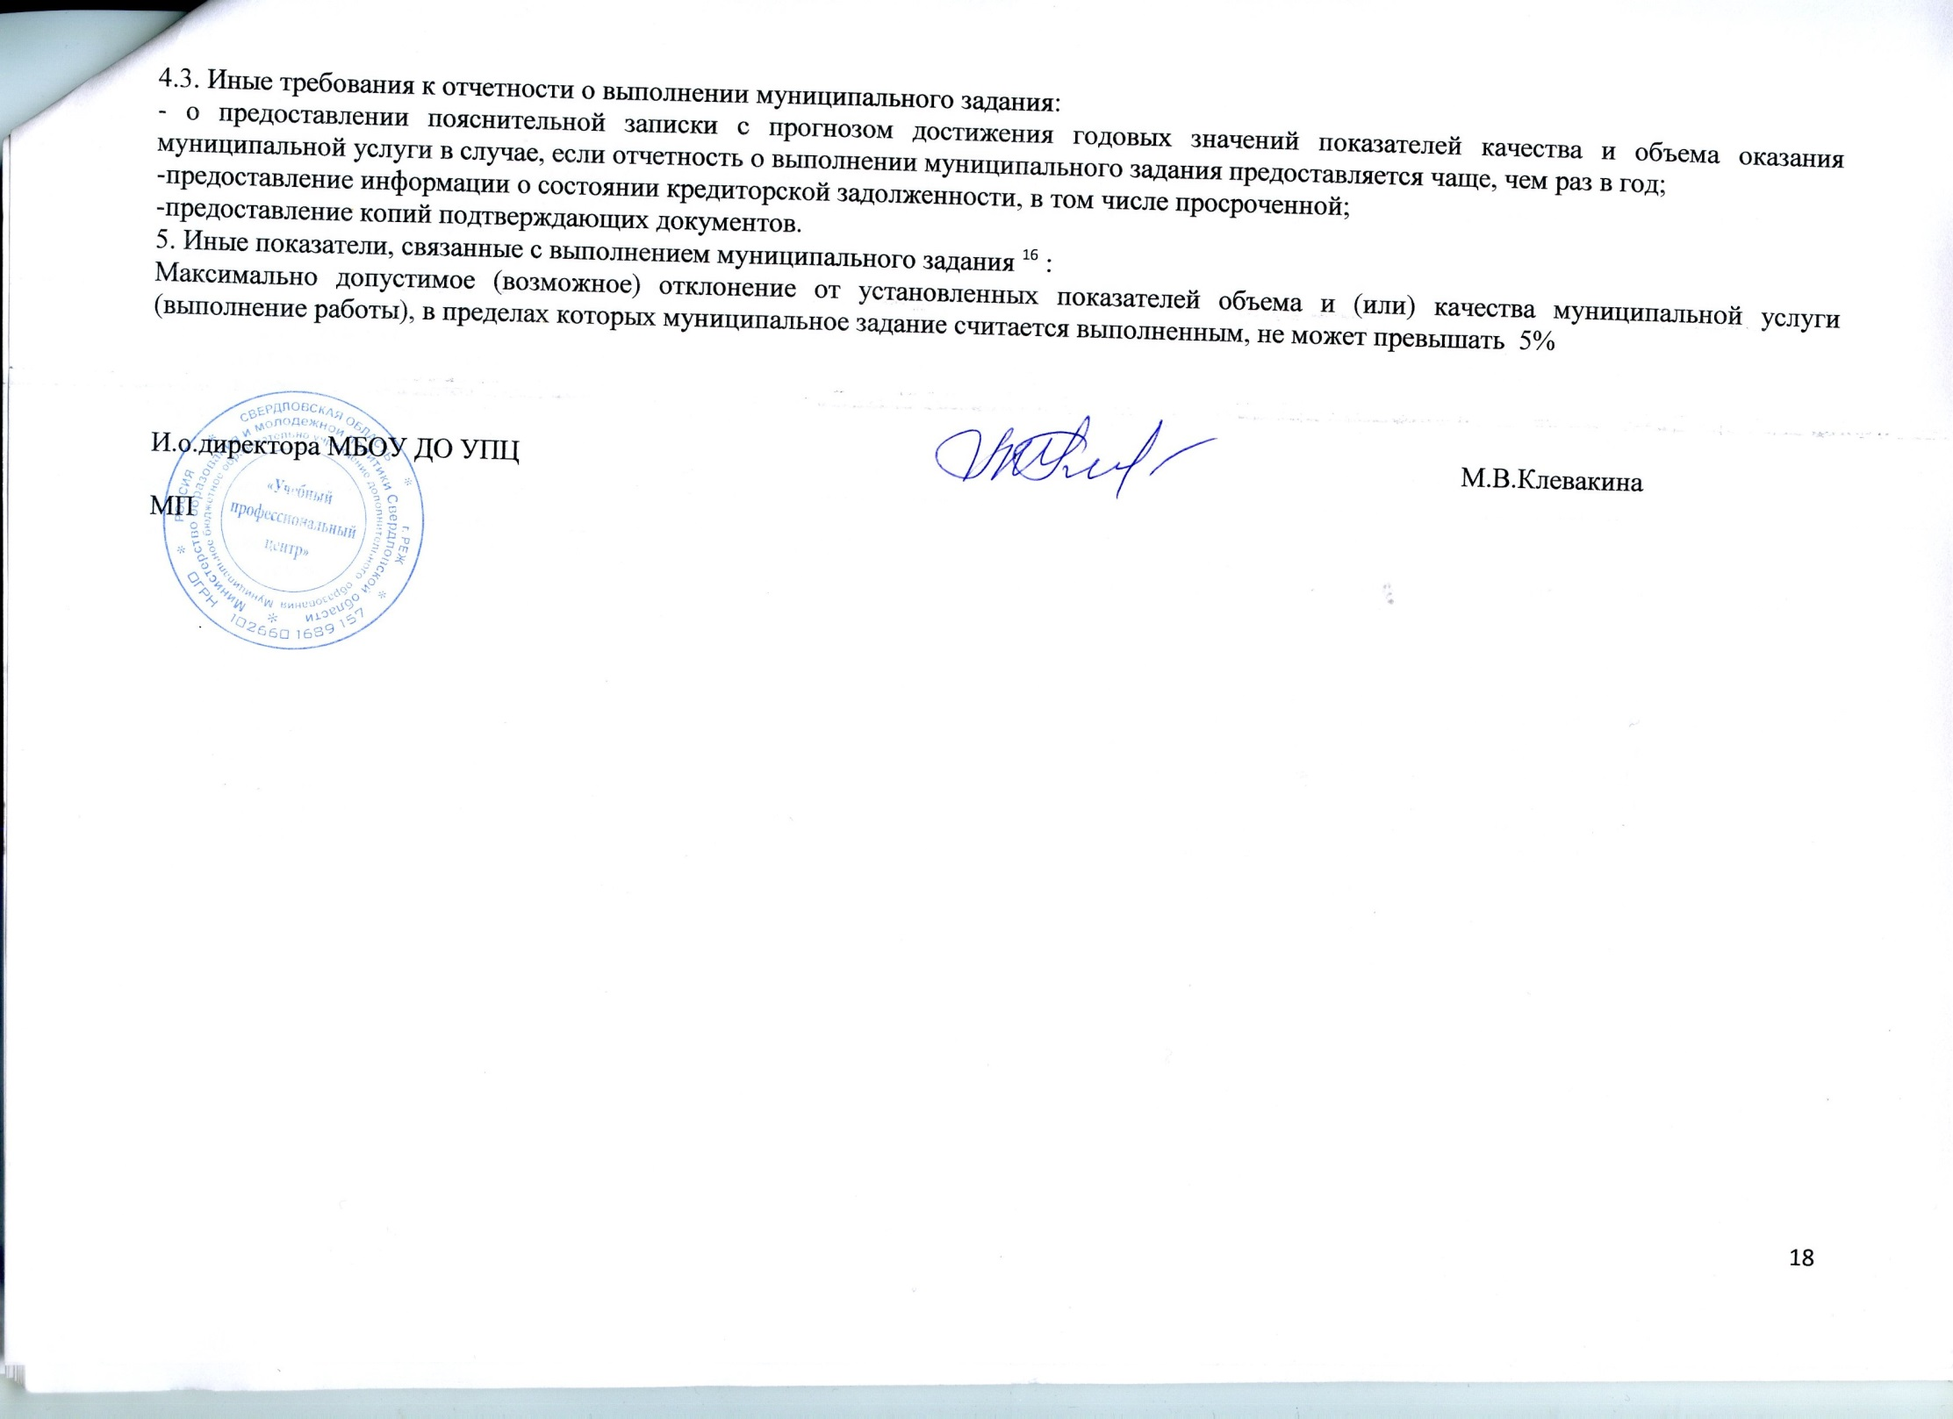

1. Формируется при установлении муниципального задания на оказание муниципальной услуги (услуг) и содержит требования к оказанию муниципальной услуги (услуг) раздельно по каждой из муниципальных услуг с указанием порядкового номера раздела.

2. Заполняется в соответствии с общероссийским или региональным перечнем.

3. Заполняется в соответствии с кодом, указанным в общероссийском или региональном перечне (при наличии).

4. Указываются допустимые (возможные) отклонения от установленных показателей качества муниципальной услуги, в пределах которых муниципальное задание считается выполненным (процентов).

5. Заполняется в соответствии с общероссийским или региональным перечнем.

6. Заполняется в соответствии с кодом, указанным в общероссийском или региональном перечне (при наличии).

7. Указывается допустимое (возможное) отклонение от установленного показателя объема муниципальной услуги, в пределах которого муниципальное задание считается выполненным (процентов).

8. Формируется при установлении муниципального задания на выполнение работы (работ) и содержит требования к выполнению работы (работ) раздельно по каждой из работ с указанием порядкового номера раздела.

9. Заполняется в соответствии с региональным перечнем.

10. Заполняется в соответствии с кодом, указанным в региональном перечне (при наличии).

11. Указываются допустимые (возможные) отклонения от установленных показателей качества работы, в пределах которых муниципальное задание считается выполненным (процентов).

12. Заполняется в соответствии с региональным перечнем.

13. Заполняется в соответствии с кодом, указанным в региональном перечне (при наличии).

14. Указывается допустимое (возможное) отклонение от установленного показателя объема работы, в пределах которого муниципальное задание считается выполненным (процентов). Если единицей объема работы является работа в целом, показатель не указывается.

15. Заполняется в целом по муниципальному заданию.

16. В числе иных показателей может быть указано допустимое (возможное) отклонение от выполнения муниципального задания (части муниципального задания), в пределах которого оно (его часть) считается выполненным (выполненной), при принятии ГРБС либо муниципальным органом, осуществляющим функции и полномочия учредителя, решения об установлении единого значения допустимого (возможного) отклонения для всех муниципальных услуг (работ), включенных в муниципальное задание, в пределах которого оно считается выполненным (процентов). В этом случае допустимые (возможные) отклонения, предусмотренные подпунктами 3.1 и 3.2 частей первой и второй настоящего муниципального задания, не заполняются. В случае установления требования о представлении ежемесячных или ежеквартальных отчетов о выполнении муниципального задания в числе иных показателей устанавливаются показатели выполнения муниципального задания в процентах от годового объема оказания муниципальных услуг (выполнения работ) как для муниципального задания в целом, так и относительно его части, либо в абсолютных величинах по каждой оказываемой (выполняемой) услуге (работе) (в том числе с учетом неравномерного оказания муниципальных услуг (выполнения работ) в течение календарного года).